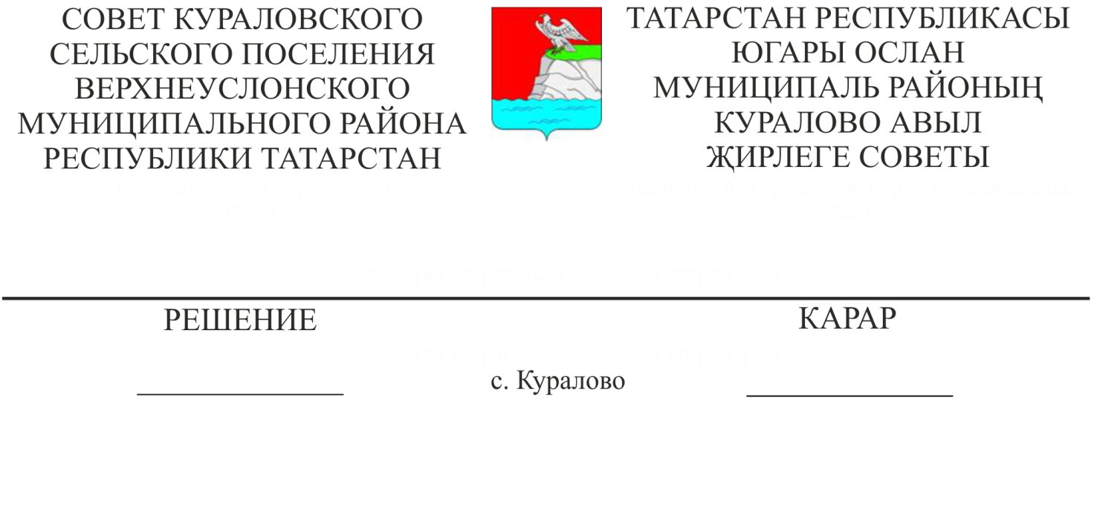

27.09.2017 27-116

**О назначении местного референдума на территории Кураловского сельского поселения по вопросу введения и использования**

**средств самообложения граждан**

В соответствии со ст. 15 Федерального закона от 12.06.2002 № 67-ФЗ «Об основных гарантиях избирательных прав и права на участие в референдуме граждан Российской Федерации», ст. ст. 22, 56 Федерального закона от 06.10.2003 №131-Ф3 «Об общих принципах организации местного самоуправления в Российской Федерации», п. 1 ст. 20 Закона Республики Татарстан от 28.07.2004 № 45-ЗРТ «О местном самоуправлении в Республике Татарстан», ст. 11 Устава Кураловского сельского поселения, на основании решения Совета Кураловского сельского поселения от 18.09.2017 № 26-113 «Об инициативе проведения местного референдума», постановления Руководителя Исполнительного комитета Кураловского сельского поселения от 18.09.2017 № 35 «Об инициативе проведения местного референдума»,

**Совет**

**Кураловского сельского поселения**

**Верхнеуслонского муниципального района**

**решил:**

1. Назначить на 19 ноября 2017 года местный референдум по вопросу введения самообложения граждан на территории Кураловского сельского поселения.

2. Утвердить вопрос, выносимый на местный референдум:

«Согласны ли Вы на введение самообложения в 2018 году в сумме 300 рублей с каждого совершеннолетнего жителя, зарегистрированного по месту жительства на территории Кураловского сельского поселения и направлением полученных средств на решение вопросов местного значения по выполнению следующих работ:

- ограждение кладбищ, расположенных в с. Куралово, протяженностью 1 000 метров и с.Русское Бурнашево, протяженностью 150 метров.

**ДА НЕТ**».

3. Опубликовать настоящее решение в районной газете «Волжская новь», разместить на официальном портале правовой информации Республики Татарстан, на официальном сайте Верхнеуслонского муниципального района, на информационных стендах Кураловского сельского поселения.

4. Настоящее решение вступает в силу со дня его официального опубликования.

**Председатель Совета,**

**Глава Кураловского**

**сельского поселения**

**Верхнеуслонского**

**муниципального района : Л.И.Коткова**